KATA PENGANTAR

Assalamu’alaikum Wa Rahmatullahi Wa Barakatuh
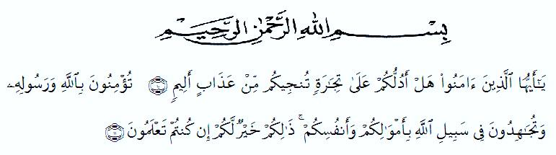
Artinya : “Hai orang-orang yang beriman, sukakah kamu aku tunjukkan suatu perniagaan yang dapat menyelamatkanmu dari azab yang pedih, (yaitu) kamu beriman kepada Allah dan RasulNya dan berjihad di jalan Allah dengan harta dan jiwamu. Itulah yang lebih baik bagimu, jika kamu mengetahui (QS. As-Saff : 10-11)”
Dengan memanjatkan puji syukur kehadirat Allah SWT, karena hanya dengan limpahan rahmat, karunia dan ridho-Nya, sehingga penulis dapat menyelesaikan skripsi ini dalam waktu yang telah ditentukan. Sholawat serta salam selalu tercurahkan kepada junjungan kita Nabi Muhammad Saw, yang telah menjadi suri tauladan bagi umat manusia di dunia.
Skripsi yang ditulis berjudul ”Analisis Penerapan Good Corporate Governance Pada Point Code Of Conduct Studi Kasus Pada PT. Perkebunan Nusantara IV”. Skripsi ini disusun untuk memenuhi sebagian syarat memperoleh gelar Strata Satu (S1) Sarjana Ekonomi pada program studi Akuntansi.
Pada kesempatan ini, penulis ingin menyampaikan ucapan banyak terimakasih yang teristimewa kepada kedua orangtua penulis, Abah, Umi dan Adik, juga atas bantuan, bimbingan, dukungan, serta doa, baik langsung maupun tidak langsung dalam penyelesaian skripsi ini, kepada :
- Bapak Dr. KRT Hardi Mulyono K Surbakti selaku Rektor Universitas Muslim Nusantara Alwashliyah (UMN AW) Medan.
- Ibu Shita Tiara, SE., Ak., M.Si., selaku Dekan Fakultas Ekonomi dan sebagai pembimbing I yang telah berkenan meluangkan waktu untuk membetikan bimbingan, arahan serta saran selama proses penulisan skripsi.
- Ibu Debbi Chyntia Ovami, S.Pd., M.Si., selaku Kepala Program Studi Akuntansi dan sebagai pembimbing II, juga sebagai good influencer bagi penulis secara pribadi yang telah berkenan meluangkan waktu untuk memberikan bimbingan, arahan, nasehat serta dukungan selama proses penulisan skripsi.
- Kepada Staf Pengajar dan pegawai di Fakultas Ekonomi Jurusan Akuntansi Universitas Muslim Nusantara Al Washliyah Medan yang telah memberikan bantuan kepada penulis selama menempuh masa studi.
- Kepada teman satu Tim Olimpiade Penulis yang telah sama-sama berjuang menghadapi soal dan preassure selama bertanding baik dalam maupun luar kampus yang selalu memberikan dukungan tiada henti kepada penulis.
- Untuk sahabat sahabat penulis di Paskibra yang membantu memperbaiki mood penulis dikala down selama menyelesaikan skripsi ini.
Penulis menyadari sepenuhnya bahwa skripsi ini masih jauh dari kata sempurna dikarenakan terbatasnya pengalaman dan pengetahuan yang dimiliki penulis. Oleh karena itu, penulis mengharapkan segala bentuk saran bahkan kritik yang dapat menyempurnakan skripsi dari berbagai pihak. Akhir kata, penulis mengharapkan semoga skripsi ini dapat bermanfaat bagi pihak yang membutuhkan.
Wassalamu’alaikum Wa rahmatullahi Wa barakatuh

Medan, 28 Maret 2019
Penulis

Siti Chairani
153 224 086

